Дзяржаўная установа
«Вучэбна-метадычны кабінет Ленінскага раёна г.Брэста»

Візуалізацыя вучэбнага матэрыялу
як эфектыўны сродак вывучэння арфаграфіі
на ўроках беларускай мовы ў 5 і 6 класах

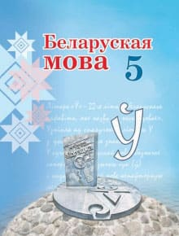
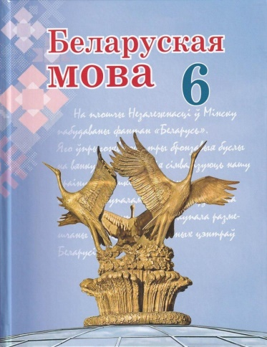

Складальнікі: творчая група настаўнікаў беларускай мовы і літаратуры Ленінскага раёна г. Брэста
Кіраўнік творчай групы:
Церабунь Наталля Мікалаеўна,
настаўнік беларускай мовы і літаратуры
ДУА «Сярэдняя школа № 27 г.Брэста»

Метадыст ДУ «Вучэбна-
метадычны кабінет
Ленінскага раёна г. Брэста»
Буднік Алена Аляксееўна

Брэст, 2022
Змест:
- Візуалізацыя як эфектыўны сродак навучання арфаграфіі на ўроках беларускай мовы ў 5,6 класах. Уступ. Актуальнасць сродку……………...3
- Вымаўленне і правапіс галосных о, э, а; е, ё, я………….………………….4
- Вымаўленне і правапіс спалучэнняў іё (ыё), ія (ыя), іе (ые) у запазычаных словах……………………………………………………………………...…....7
- Правапіс звонкіх і глухіх зычных …….………..…………………………....9
- Правапіс у, ў…………………..………………………………………………12
- Зычныя [д] – [дз’], [т] – [ц’], іх вымаўленне і правапіс……...……………..17
- Падоўжаныя зычныя…………………………… ………..…………………..18
- Прыстаўныя зычныя і галосныя…………………………......………………21
- Правапіс некаторых спалучэнняў зычных……………………..……………25
- Правапіс назоўнікаў з суфіксамі -ак-, -ык-, -ік-, -ачк-, -ечк-………………...27
- Складаныя назоўнікі, іх правапіс……………………..……………………...33
- Правапіс не(ня) з назоўнікамі………………………………………………...36
- Прыметнікі з суфіксам -ск-, іх правапіс………...……...……………………37
- Правапіс -н-, -нн- у прыметніках…………………...………………………..39
- Утварэнне і правапіс складаных прыметнікаў…………..…………………..40
- Правапіс не (ня) з прыметнікамі……………………..……………………….41
- Склад творчай групы настаўнікаў Ленінскага раёна, ……………………...43

ВІЗУАЛІЗАЦЫЯ ЯК ЭФЕКТЫЎНЫ СРОДАК НАВУЧАННЯ АРФАГРАФІІ
НА ЎРОКАХ БЕЛАРУСКАЙ МОВЫ Ў 5, 6 КЛАСАХ

Адной з эфектыўных тэхналогій актывізацыі навучання арфаграфіі з’яўляецца метад візуалізацыі навучальнай інфармацыі, які можа выкарыстоўвацца як на этапе тлумачэння, так і на этапе замацавання вучэбнага матэрыялу.
Візуалізацыя – гэта працэс уяўлення (усведамлення) пэўных дадзеных у выглядзе выявы з мэтай максімальнай зручнасці іх разумення, які грунтуецца на здольнасці чалавека не проста ўспрымаць інфармацыю ў выглядзе вобразаў (малюнкі, схемы, табліцы, дыяграмы і інш.), а і ў мажлівасці развіваць пазнавальныя здольнасці і крытычнае мысленне падчас успрымання а потым і ўласнага ўжо складання вучнямі тых ці іншых візуальных прыёмаў па тэмах. Пры разнастайванні навучальнага працэсу візуальнымі прыёмамі выніковасць адукацыйнага працэсу павышаецца.
Вядомымі з’яўляюцца такія прыёмы візуалізацыі як кросэнс, інтэлект-карта, інфаграфіка(схемы, табліцы, кластары, фішбоўны і інш.)
У зборніку прадстаўлены заданні з адказамі па некаторых арфаграфічных тэмах, складзеныя з дапамогай прыёмаў візуалізацыі, што вывучаюцца ў 5, 6 класах, якія можна выкарыстоўваць на розных этапах работы на ўроку. Кожнае заданне суправаджаецца каментарам адпаведнасці пэўным правілам правапісу.

ВЫМАЎЛЕННЕ І ПРАВАПІС ГАЛОСНЫХ О, Э, А; Е, Ё, Я.
Галосныя о, э ў беларускай мове звычайна пішуцца пад націскам. Не пад націскам гэтыя галосныя пераходзяць у гук [а], і адбываюцца наступныя змены:
Аканне — пераход ненаціскных гукаў [о], [э] у [а], што перадаецца ў вымаўленні і напісанні. Напрыклад: кот — кацяня, дрэва — драўляны і г. д.
Яканне — ненаціскныя гукі [о], [э] у першым складзе перад націскам пасля мяккіх зычных змяняюцца на гук [а], які на пісьме абазначаецца літарай я. Напрыклад: лес — лясы, дзевяць — дзявяты і інш. Выключэннямі з’яўляюццца запазычаныя словы і ўласныя назвы ( экзамен, Еўропа і інш.)

- Вылучыць словы, якія з’яўляюцца прыкладамі на розныя пункты правіла “Акання”:
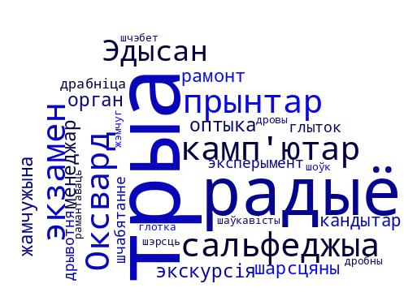
Адказы:

1. Пераход о,э ў ненацісным становішчы ў а:
Жамчужына - жэмчуг, шарсцяны - шэрсць, рамонт - рамантаваць, шчабятанне – шчэбет, драбніца – дробны, шаўкавісты - шоўк;
2. У пачатку іншамоўных слоў не адбываецца пераход “о,э ў а”:
Оксвард, экзамен, Эдысан, экскурсія, оптыка, орган, эксперымент;
3. Правапіс “о, э ў канцавых фіналях -ар, -аль”: камп'ютар, прынтар, менеджар, кандытар;
4. Правапіс запазычаных слоў, што заканчваюцца на ненаціскны галосны: Трыа, радыё, сальфеджыа;
5. Пераход ро, ло ў ненаціскным становішчы ў ры,лы:
Дрывотня- дровы, глотка – глыток.

- Падабраць пару да слоў фішбоўна, дзе адбываецца пераход о,э – а:

О,Э - А

О, Э - А

Д..МАШНІ
БРЭСТ
Ш..РСЦІНКА

ДОМ
БР..СТАЎЧАНЕ
Ш..РСЦЬ

ШЭРАНЬ
Ж..МЧУГ
Ш..РЭЦЬ
ЖАМЧУЖЫНА

ВЫКЛЮЧЭННІ:
..КЗАМЕН ..РГАН Р..СПУБЛІКА
Р

Адказ:

ВЫМАЎЛЕННЕ І ПРАВАПІС СПАЛУЧЭННЯЎ ІЁ (ЫЁ), ІЯ (ЫЯ), ІЕ (ЫЕ) У ЗАПАЗЫЧАНЫХ СЛОВАХ

У большасці слоў неславянскага паходжання, якія маюць спалучэнні галосных у сярэдзіне слова, у беларускім вымаўленні паміж галоснымі развіўся ўстаўны [й] (ёт). У некаторых выпадках іншамоўныя спалучэнні галосных захоўваюцца нязменна.
1. Спалучэнне іо абазначаецца на пісьме:
а) у пачатку слова пад націскам літарамі іо, а не пад націскам іа: іон, іанізацыя, Іарданія;
б) у сярэдзіне слова пад націскам літарамі іё (ыё), а не пад націскам ія (ыя): біёграф, стадыён, біялогія, перыяд, але Эфіопія.
2. Спалучэнне [йо] пад націскам абазначаецца літарай ё, а не пад націскам я: ёд, раён, маянэз, раяніраванне. У пачатку ўласных назваў гэта спалучэнне пад націскам захоўваецца, а не пад націскам абазначаецца літарамі йа: Нью-Йорк, Йагансен, Йашкар-Ала.
3. Спалучэнне [йе] абазначаецца літарай е: фае, канвеер, феерверк.
4. Спалучэнне [ео] пад націскам абазначаецца літарамі ео (эо), а не пад націскам еа: фразеолаг - фразеалогія, акардэон.
5. Спалучэнне [іа] абазначаецца літарамі ія (ыя): авіяцыя, геніяльны, энтузіязм, сацыялізм, матэрыял, варыянт.
6. Спалучэнне [еа] абазначаецца літарамі еа (эа): Неапаль, рэабілітацыя (але акіян
7. Спалучэнне [іе] абазначаецца літарамі іе (ые): кліент, арыентацыя, абітурыент

- Злучыць правільныя варыянты перакладу слоў з рускай мовы на беларускую:

фіялка |  | фиолетовый |  | бібліатэка
патрыятызм |  | бастион |  | віаланчэль
біялогія |  | биология |  | біяграфія
бастыён |  | виолончель |  | патрыатызм
біаграфія |  | биография |  | біалогія
віяланчэль |  | патриотизм |  | бастыон
фіялетавы |  | библиотека |  | фіалка
чэмпіон |  | чемпион |  | чэмпіён
бібліятэка |  | фиалка |  | фіалетавы

Адказ:
фіялка |  | фиолетовый |  | бібліатэка
патрыятызм |  | бастион |  | віаланчэль
біялогія |  | биология |  | біяграфія
бастыён |  | виолончель |  | патрыатызм
біаграфія |  | биография |  | біалогія
віяланчэль |  | патриотизм |  | бастыон
фіялетавы |  | библиотека |  | фіалка
чэмпіон |  | чемпион |  | чэмпіён
бібліятэка |  | фиалка |  | фіалетавы

ПРАВАПІС ПАРНЫХ ЗВОНКІХ І ГЛУХІХ ЗЫЧНЫХ
Чаргаванне звонкіх і глухіх зычных на пісьме не адлюстроўваецца. Для праверкі правільнасці напісання звонкіх і глухіх зычных трэба змяніць слова ці падабраць іншае аднакаранёвае слова, каб пасля зычнага, які патрабуе праверкі, быў галосны або зычныя р, л, м, н, в: рыбка – рыба, магчы – магу.
- У агульную частку колаў Эйлера ўставіць агульныя зычныя гукі запісаных па баках слоў, падабраць праверачнае слова:
ЛІ..БА
ДЖАЛА
ПРО..ЬБА
СЦЕ..КА
ЗІМА
ТЭМА
ГРА..КА
ШПАЛА

ДАТА
ЗАГА..КА

ДЗЕ..КА
ШАФА
ПАСА..КА
СТАТАК
ШАПКА
ПЯ..ЧАНЫ
ЦЕПЛЫНЯ
ДЗЯ..ЬКА
ГРАДКА
грады
ШПАЛА
ТЭМА
СЦЕШКА
сцяжына
Адказы:
[ш]

[T]

ПРОСЬБА
прасіць
ЗIМА

[3`]

ДЖАЛА
ЛІЧБА
лічыць

[дж]

ЗАГАДКА
загадаць
ДАТА

[T]
ПРАВАПІС У, Ў
У (нескладовае) пішацца:
а) пасля галосных у пачатку, у сярэдзіне і на канцы слова: на ўсю моц, пайсці ў лес, кроў, настаўнік;
б) пасля галосных у сярэдзіне іншамоўных слоў, калі [у] не пад націскам: аўкцыён, аўдыторыя, паўза, лаўрэат, але баул, і унты.
в) пасля злучка ці двукосся, калі папярэдняе слова заканчваецца на галосную: жанчына-ўрач,паўднёва-ўсходні; калгас «Перамога» ўзнагародзілі ордэнам.

- Філворд. У філвордзе зашыфраваны словы, якія адпавядаюць правілу напісання у, ў (прыведзены ніжэй). Знайдзіце іх:
Л | Р | А | Ў | А | Ў | К | Ц
А | Ў | Р | Н | Д | Н | Ё | Ы
Ш | О | Э | А | Т | А | Н | Р
Ф | Ў | К | Г | Р | Ы | Ў | С
А | Ў | Н | А | Ў | Ш | Э | А
А | У | Л | Л | Е | А | Д | Ў
Ў | А | Н | Ў | Ў | Р | Э | Н
Б | А | В | О | А | Р | Ў | А

Для даведкі: лаўрэат, раўнд, шоўк, фаўна, бавоўна, шэдэўр, аул, леў, грыўна, аўкцыён, саўна, аўра.
- Воблака слоў. Знайдзіце і выпішыце словы, у якіх былі дапушчаны памылкі, растлумачце іх правапіс: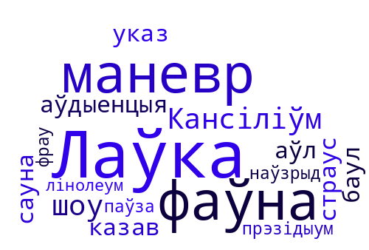
Адказы: манеўр, кансіліум, аул, казаў, саўна.
У (складовае) пішацца:
а) у пачатку слова, якое стаіць пасля зычнай або знака прыпынку: Надвечар у першы дзень Аляксей ужо быў у баі
б) у пачатку ўласных назваў: Тамара Уладзіміраўна, за Уралам;
в) на канцы іншамоўных слоў у спалучэннях –ум, -ус, -умф, і вытворных ад іх, і ў запазычаных словах на –у: натарыус, кансіліум, шлагбаум, акварыум, фрау.

- Кросэнс. На выявах кросэнса набходна вылучыць і правільна запісаць словы, якія адпавядаюць правілу, даць тлумачэнне іх напісанню:
Адказы: акварыум, касманаўт, страус, фрау, воўк, радыус, шпакоўня, поўдзень.

- Апорны канспект. Запоўніць пустыя калонкі табліцы:
Пішам у | У іншамоўных словах, якія заканчваюцца на –ум, -ус
 | Пасля галосных у пачатку, у сярэдзіне, у канцы слова
 | На канцы іншамоўных слоў не пад націскам | Фрау, ноу-хау, шоу,  Ландау
Пішам ў |  | Газету “Праўда” ўзначаліў, хлопцы-ўдальцы
 | У пачатку ўласных імён і назваў. Пасля знакаў прыпынку | Вольга Уладзіміраўна,  Усяслаў Чарадзей, ва  Ушачах, ва Узбекістан, ва Украіну  (для ўкраінцаў)
Пішам у | Пасля галосных пад  націскам
 |  | На палях, узгорках зелянее трава. На дарогах, узмежках з’явіліся праталіны

Адказ:
Пішам у | У іншамоўных словах, якія заканчваюцца на –ум, -ус | Страус, сімпозіум
Пішам ў | Пасля галосных у пачатку, у сярэдзіне, у канцы слова | Я ўбачыў, на паўзе
Пішам у | На канцы іншамоўных слоў не пад націскам | Фрау, ноу-хау, шоу,  Ландау
Пішам ў | Пры двукоссі і злучку пасля галосных | Газету “Праўда” ўзначаліў, хлопцы-ўдальцы
Пішам у | У пачатку ўласных імён і назваў. Пасля знакаў прыпынку | Вольга Уладзіміраўна,  Усяслаў Чарадзей, ва Ушачах, ва Узбекістан, ва Украіну, (для ўкраінцаў)
Пішам у | Пасля галосных пад  націскам | Аул, баул,ауканне
Пішам у | Пасля знакаў прыпынку | На палях, узгорках зелянее трава. На дарогах, узмежках з’явіліся праталіны.

- Рэфлексія. Напісаць сінквейн па правапісе “ў”:

Літара ў
Незвычайная, асаблівая.
Вывучыў, зразумеў, паглыбіў.
Будзем правільна ўжываць ў.
Правапіс ў.

ПРАВАПІС Д – ДЗ, Т – Ц (ДЗЕКАННЕ І ЦЕКАННЕ)
Літары дз, ц пішуцца:
а) перад е, ё, ю, я, і: горад - у горадзе, Валгаград - у Валгаградзе, куст - кусцік, білет – білецік
б) перад блітарай в, калі яна абазначае мяккі гук: дзверы, Мацвей, бацвінне, Дзвіна, але Літве, бітве.
Але ў прыстаўках і ў суфіксах д, т захоўваюцца: адвесці, падвязаць, у грамадстве, у мастацтве.
Перад суфіксамі и суфіксальныміздучэннямі –ін-, -ір-, -ёр-,-еец-, -ейск-, -ік- пішуцца дз, ц: плаціна, камандзір, індзеец, індзейскі, букецік.

- Воблака слоў. Знайдзіце і выпішыце словы, у якіх былі дапушчаны памылкі,
растлумачце правапіс:
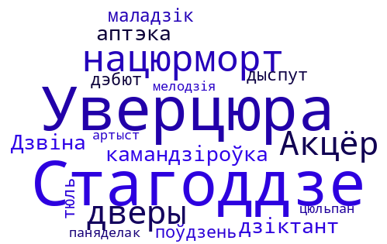

Адказы: дзверы, дыктант, цюль, панядзелак, мелодыя.

ПАДОЎЖАНЫЯ ЗЫЧНЫЯ
Правапіс падоўжаных зычных
Зычныя гукі [ж], [ш], [ч], [з], [с], [дз], [ц], [л], [н] у становішчы паміж галоснымі падаўжаюцца. Падоўжанае вымаўленне іх на пісьме абазначаецца падвоеным напісаннем адпаведных літар: палоззе, калоссе, купалле, паданне, ноччу. Падоўжаны гук [дз] перадаецца на пісьме спалучэннем літар ддз: стагоддзе, асяроддзе.
Падоўжаных зычных няма ў словах іншамоўнага паходжання: асістэнт, тона, група, тэлеграма, балада, імунітэт, тэрыторыя. Але: ванна, Жанна, Мекка, мадонна, донна, дурра (расліна), панна, мецца-сапрана.
Не падаўжаецца ў вымаўленні і не перадаецца на пісьме гук [л] у некаторых уласных імёнах: Ілья, Ільіч, Ульяна, Ульянаў.
Падаўжэнне зычных – з’ява фанетычная, яе трэба адрозніваць ад марфалагічнага падваення – напісання дзвюх аднолькавых літар на стыку марфем: рас-сыпаць, камен-ны.
- Воблака слоў. Знайдзіце і выпішыце словы, у якіх былі дапушчаны памылкі, растлумачце правапіс: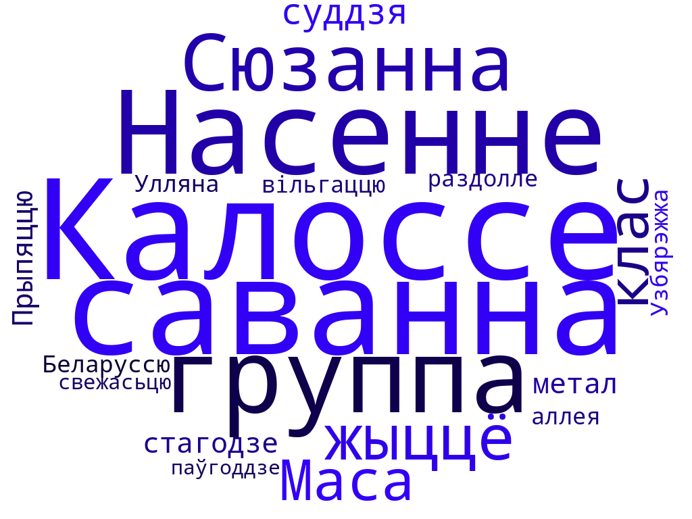
Адказы: група, стагоддзе, Ульяна, раздолле, алея, свежасцю.

- Лінгвістычны дыктант. Уставіць прапушчаныя словы ў тэкст:
Зычныя [з -…, … - ц, ж – ш, …… ] паміж ……………. могуць………..…. . Прыклады: ……………………………………………………… . У запазычаных словах …. пішам падоўжаныя зычныя. Прыклады: ……., ………, ………………, …………. ……. . Выключэнне - ……………………… Ад падаўжэння трэба адрозніваць падваенне, напрыклад………………
Адказ:
Зычныя [з - с , дз - ц, ж – ш, л, н ] паміж галоснымі могуць падаўжацца. Прыклады: калоссе, палоззе, стагоддзе, вецце, узвышша, збожжа, голле, каменне. У запазычаных словах не пішам падоўжаныя зычныя. Прыклады: клас, калектыў, алея. Выключэнні – Ганна, манна, Сюзанна, мецца-сапрана. Ад падаўжэння трэба адрозніваць падваенне, напрыклад туман-ны, бяз-зубы, лімон-ны.

ПРЫСТАЎНЫЯ ЗЫЧНЫЯ І ГАЛОСНЫЯ
Прыстаўная літара “в” пішацца перад націскным “о”: у пачатку слоў: возера, але азёрны (не пад націскам). У словах во́ка, во́стры, во́сем, вако́л і вытворных ад іх прыстаўная "в" захоўваецца незалежна ад месца націску: вачэ́й, вача́мі, заво́чны.
Прыстаўная літара “в” не пішацца ў запазычаных словах і некаторых уласных імёнах і назвах перад пачатковым націскным [о]: о́пера, о́перны. Прыстаўная літара “в” пішацца: перад каранёвым “у” ў пачатку слоў: ву́гал, ву́да.
Прыстаўная літара “в” не пішацца перад націскным пачатковым “у”: у запазычаных словах: у́льтра, ультрафіяле́тавы.
Прыстаўная літара “г” пішацца ў займенніках гэты, гэтакі, гэтулькі і ў прыслоўях гэтак, гэтаксама.

- Апорны канспект неабходна дапоўніць прапушчанымі словамі і прыкладамі:
Літара “в” пішацца | Літара “в” не пішацца
1.У пачатку слова перад націскным [о],[ у]. Напрыклад: | Перад …………….. [а].Напрыклад:
Пасля …………….. перад каранёвымі [о],[ ]у. Напрыклад: | У пачатку ………………. слоў перад ненаціскнымі [о], [у]. Напрыклад:
У сярэдзіне некаторых слоў перад [о], [у] Напрыклад: | У пачатку імёнаў, прозвішчаў,……………… назваў. Напрыклад:
У словах вока………………………. і вытворных ад іх незалежна ад націску. Напрыклад: | У словах окаць, одум, наогул.
Прыстаўная літара г пішацца ў словах:

Адказ:
Літара в пішацца | Літара в не пішацца
1.У пачатку слова перад націскным [о],[ у]. Напрыклад: восень, вуха | Перад ненаціскным [а].Напрыклад: асенні, аканіцы
Пасля прыставак перад каранёвымі [о],[ у]. Напрыклад: завушніцы, падваконне | У пачатку іншамоўных слоў перад ненаціскнымі [о], [у]. Напрыклад: орган, ода.
У сярэдзіне некаторых слоў перад [о], [у] Напрыклад: Навум, павуцінне. | У пачатку імён, прозвішчаў, геаграфічных назваў. Напрыклад Ожагаў, Оксфард, Олтуш
У словах вока, востры, вакол і вытворных ад іх незалежна ад націску. Напрыклад: завастрыць, наваколле, вачаняты. | У словах окаць, одум, наогул.
Прыстаўная літара г пішацца ў словах: гэты, гэтулькі, гэй.

- Прачытайце тэкст, выпраўце памылкі:
Калі што ёсць найпрыгажэйшае у свеце, то, бадай, эта облакі… О,як яны збіраюцца! Як плывуць і растаюць наокал у сіняве!
Ненаглядзецца неналюбавацца! Полудзень.Сьпёка. Ляжыш на пагорку. Глядзішь у неба. Перад табою – позіркам не абняць – блакітная шырыня. Ты адзін перад усёй этай бязмежнай, нямой глыбінёй, з ока на вока , толькі здаеца, матухна-зямля злёгку трымае цябе за плечы. Ледзь-ледзь. Здаецца, адарвешься і паляціш у эта блакітная бяздонне… (Паводле Івана Грамовіча)

Адказ:
Калі што ёсць найпрыгажэйшае у свеце, то, бадай, гэта воблакі… О,як яны збіраюцца! Як плывуць і растаюць навокал у сіняве!
Не наглядзецца не налюбавацца! Полудзень.Спёка. Ляжыш на пагорку. Глядзіш у неба. Перад табою – позіркам не абняць – блакітная шырыня. Ты адзін перад усёй гэтай бязмежнай, нямой глыбінёй, з вока на вока , толькі здаецца, матухна-зямля злёгку трымае цябе за плечы. Ледзь-ледзь. Здаецца, адарвешся і паляціш у гэта блакітнае бяздонне… (Паводле Івана Грамовіча)

- Разгледзець дэфармаваную схему-кластар , аднавіць прапушчанае і пракаменціраваць правапіс прыстаўных галосных:

Адказ:

ПРАВАПІС НЕКАТОРЫХ СПАЛУЧЭННЯЎ ЗЫЧНЫХ
У беларускай мове няма невымоўных зычных (“непроизносимых согласных”). Спалучэнні зычных пішуцца так, як вымаўляюцца:
1. У спалучэннях [стн], [здн], [рдц], [стл], [лнц], [згн] сярэдні зычны не вымаўляецца і на пісьме не перадаецца: посны (пост), свіснуць (свіст), капусны (капуста), вобласць – абласны.
2. У спалучэнні [дт] на канцы іншамоўных слоў зычны [д] не вымаўляецца і на пісьме не перадаецца: Кранштат, Брант,
16. Падабраць прыклады да пропускаў у табліцы:
Гістарычныя спалучэнні | Спалучэнні ў сучаснай беларускай мове | Прыклады
здн |  | Праяз..ны  Выяз..ны
 | РН | Міласэр..насць
рдц |  | Сэр..ца
стн | СН | Карыс..ны  Бязлітас..ны
 | СЛ | Шчас..лівы  Помс..лівы
стн |  | Бліс..нуць  Капус..нік;
лнц |  | Сон..ца
 | ЗН | Браз..нуць

Адказ:

Гістарычныя спалучэнні | Спалучэнні ў сучаснай беларускай мове | Прыклады
здн | ЗН | Праязны, выязны
рдн | РН | міласэрнасць
рдц | РЦ | сэрца
стн | СН | Карысны,бязлітасны
стл | СЛ | Шчаслівы, помслівы
стн | СН | Бліснуць, капуснік
лнц | НЦ | сонца
згн | ЗН | бразнуць

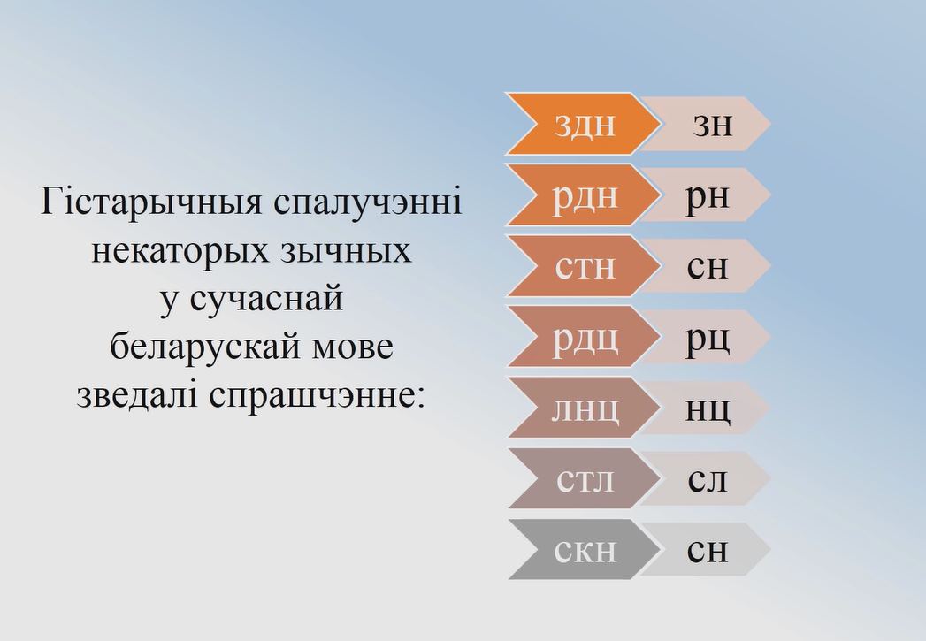

ПРАВАПІС НАЗОЎНІКАЎ З СУФІКСАМІ -АК, -ЫК, -ІК, -АЧК-, -ЕЧК-
Калі пры змене слова галосны ў суфіксе выпадае, то пішацца суфікс –ак-, калі не — то – -ык- (сцізорык — сцізорыка, збаночак — збаночка)

17.Запоўніце кластар:
Ножыка - ножык
Дубочка - дубочак
Пішу___________
Пішу_________
не
так
2 крок___________________________________________________
1 крок___________________________________________________
Алгарытм правапісу суфіксаў –АК-, -ЫК-, -ІК-

Адказ:
Ножыка - ножык
Дубочка - дубочак
Пішу – ык-, -ік-_
Пішу – ак-
не
так
2 крок. Вызначаю, ці выпадае галосны.
1 крок. Стаўлю слова ў родны склон.
Алгарытм правапісу суфіксаў –АК-, -ЫК-, -ІК-

Суфікс –ачк– пішацца пасля цвёрдых і зацвярдзелых зычных, а –ечк– ужываецца пасля мяккіх (мамачка, сценачка, Колечка, долечка)

- Гульня “Пятае лішняе”
У змешчаных радах вызначце “лішні” назоўнік паводле падабенства або непадабенства суфіксаў. Запоўніце табліцу:
- Бочачка, булачка, дошчачка, казявачка, катушачка.
- Божачка, глядачка, слухачка, спявачка, чытачка.
- Вечка, гняздзечка, насечка, печка, яечка.

 | Рад назоўнікаў | “Лішні” назоўнік | Тлумачэнне
1 | Бочачка, булачка, дошчачка, казявачка, катушачка
2 | Божачка, глядачка, слухачка, спявачка, чытачка
3 | Вечка, гняздзечка, насечка, печка, яечка

Адказ
 | Рад назоўнікаў | “Лішні” назоўнік | Тлумачэнне
1 | Бочачка, булачка, дошчачка, казявачка, катушачка | Дошчачка | У гэтым назоўніку вылучаецца суфікс -ачк- (параўн. дошка); у іншых словах гэтага рада = суфікс –к-: бочачка-бочка, булачка-булка, казявачка-казяўка, катушачка-катушка
2 | Божачка, глядачка, слухачка, спявачка, чытачка | Божачка | У ім вылучаецца суфікс –ачк- (параўн. Божа, Бог); у іншых словах суфіксы –ач- і –к-: глядач-глядачка-глядзець, слухач-слухачка-слух, спявак-спявачка-спеў, чытач-чытачка-чытаць
3 | Вечка, гняздзечка, насечка, печка, яечка | Гняздзечка | У ім вылучаецца суфікс –ечк- (параўн. Гняздо); у іншых словах гэтага рада ёсць суфікс –к-: века-вечка, насячэш-насечка, печ-печка, яйка-яечка.

Перад суфіксам –чык пішацца мяккі знак, калі перад ім знаходзяцца мяккія н або л (струмень — струменьчык, камень — каменьчык, стул — стульчык). Аднак трэба запомніць: мезенец — мезенчык, канец — кончык; у суфіксах –аньк–, –еньк– заўсёды пішацца мяккі знак (дарожанька, зязюленька). Назоўнікі жаночага роду на –ня перад суфіксам –к– пішуцца з мяккім знакам (вішня — вішанька, сотня — соценька);

- Утварыце аднакаранёвыя назоўнікі з дапамогай суфікса –чык-. Растлумачце правапіс мяккага знака:
-чык-
струмень
агонь
хітрун

вагон
корань

ласун грэбень
камень
Адказ: агеньчык, вагончык, грабеньчык, каменьчык, ласунчык, карэньчык, хітрунчык, струменьчык.
- З дапамогай малюнкаў запішыце назоўнікі з суфіксамі –чык-, -еньк-, -аньк-. Размяркуйце гэтыя назоўнікі у два слупкі: 1) у якіх мяккі знак пішацца; 2) у якіх мяккі знак не пішацца. Суфіксы абазначыць.
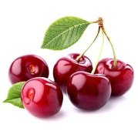

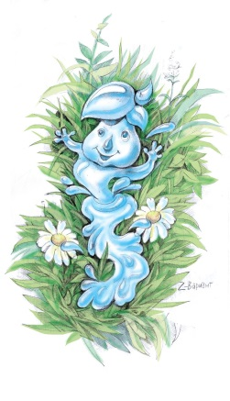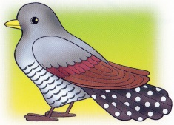

вішанька | барабаншчык
яблынька | парасончык
рэчанька | чамаданчык
крынічанька
Зязюленька, песенька

СКЛАДАНЫЯ НАЗОЎНІКІ І ІХ ПРАВАПІС
Пішуцца разам: назоўнікі, утвораныя з некалькіх слоў, адно з якіх — галоўнае, а другое — залежнае:жыццяздольнасць, землятрус, землекапалка.
Назоўнікі з першай часткай авія–, мікра–, аэра–, полі–, бія–, агра–, мікра–, стэрэа–, электра–, грос–, неа–, макра– і іншымі: мікрааўтобус, велапрабег, матацыкл, авіяканструктар, паліграфія, аэраклуб.
Пішуцца праз злучок: Калі слова ўтворана з некалькіх назоўнікаў без злучальнай галоснай: вагон–рэстаран, школа–інтэрнат, плашч–палатка. Назоўнікі з першай часткай экс–, віцэ–, лейб–, штаб–, штабс–, унтэр–, контр–, прэс–, міні–, максі–, обер–:обер–афіцэр, прэс–аташэ, штабс–капітан, лейб–медык, экс–чэмпіён, максі–мода, міні–спадніца, віцэ–канцлер, контр–адмірал.
Уласныя назоўнікі з часткай паў–:паў–Мінска, паў–Еўропы (паўлімона, паўлітра)
Складаныя прозвішчы: Дунін–Марцінкевіч, Бічэр–Стоў, Мамін–Сібірак.

- Гульня “Сакаліны зрок”:
Складаныя словы з першай часткай аўта- падзяліце на чатыры групы ў залежнасці ад значэння:

- Аўтаматычны
- Самаходны
- Аўтамабільны
- Свой

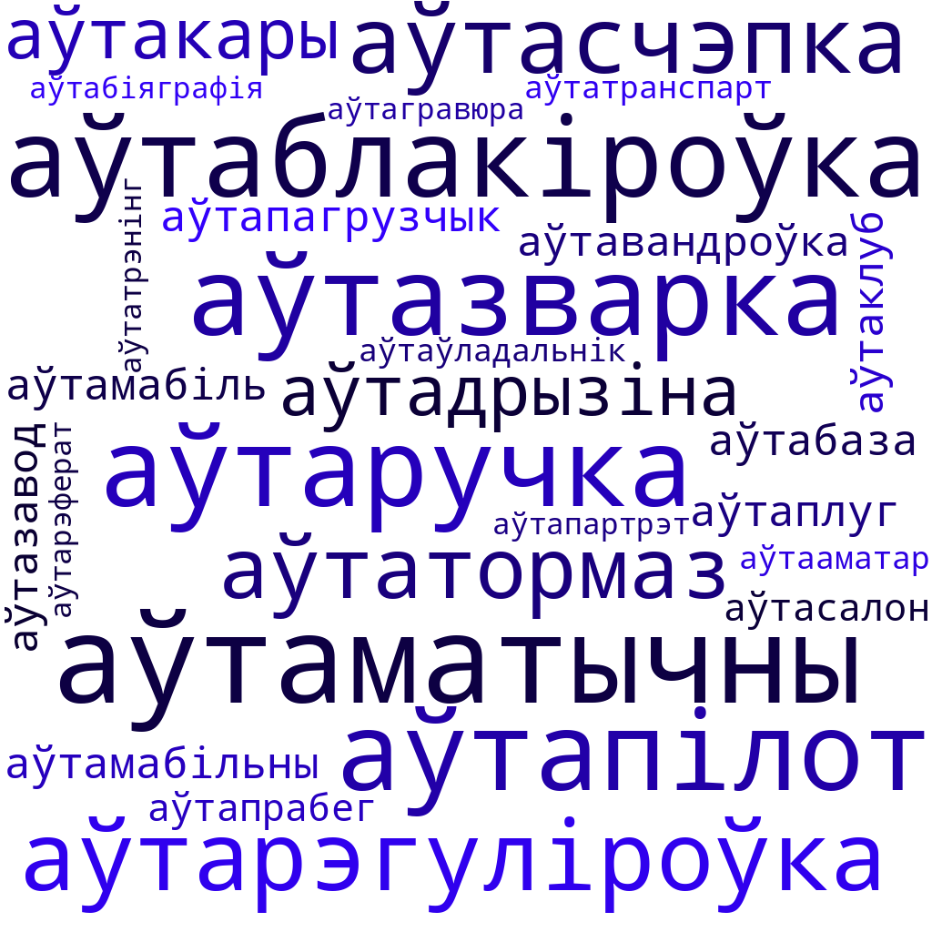

Адказы:

- аўтаматычны: аўтаблакіроўка, аўтазварка, аўтапілот, аўтаручка, аўтарэгуліроўка, аўтасчэпка, аўтатормаз;
- самаходны: аўтадрызіна, аўтакары, аўтапагрузчык, аўтаплуг;
- аўтамабільны: аўтамабіль, аўтабаза, аўтавандроўка, аўтазавод, аўтаклуб, аўтапрабег, аўтасалон, аўтатранспарт, аўтааматар, аўтаўладальнік;
- свой: аўтабіяграфія, аўтагравюра, аўтапартрэт, аўтарэферат, аўтатрэнінг.

- Падбярыце пары і запішыце складаныя назоўнікі, на якія дзве групы іх можна падзяліць:
Адказы:
РАЗАМ | ПРАЗ ЗЛУЧОК
Мышалоўка, мясакамбінат, небасхіл,птушкавод, пустазелле, пыласос, радаслоўная, рукамыйнік, свабодалюб, секундамер, станкабудаванне, травалячэнне, хлебазавод, скорасшывальнік, экскурсавод, чарназем’е, лістапад, ільнавод | Настольніца-самабранка, шэф-повар, паэма-казка, план-схема, плашч-накідка, рыцар-феадал, сад-яслі, салон-цырульня, сарока-белабока, станок-аўтамат, турыст-спартсмен, урач-стаматолаг, фермер-жывёлавод, фільм-балет, школа-студыя, шпалеры-плёнка

ПРАВАПІС НЕ (НЯ), НІ З НАЗОЎНІКАМІ
Назоўнікі з часціцай “не” пішуцца разам, калі без “не” ўжывацца не могуць (непагадзь), калі можна падабраць сінонім без “не” (недаверлівасць – падазронасць), у складзе прыстаўкі неда- (недабор). Калі ёсць ці падразумеваецца супрацьпастаўленне (не жыццё, а пакута)
- Гульня “Шэрлакхолмсы”. Знайдзіце словы, у якіх няма прыстаўкі не- (ня). Растлумачце значэнні гэтых слоў:
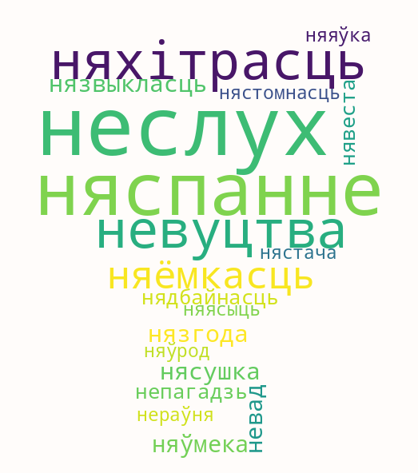
Адказ:
- Невад – вялікая рыбалоўная сетка – усё слова складаецца з кораня.
- Нясушка – гэта птушка, якая нясе яйкі, дзе няс- гэта корань (параўн. несціся, нясе).
- Няясыць – буйная птушка атрада соў, усё слова складаецца з кораня.
- Нявеста – дзяўчына, якая выходзіць замуж – аснова слова складаецца з кораня.
ПРЫМЕТНІКІ З СУФІКСАМ –СК-, ІХ ПРАВАПІС
Калі прыметнік утвораны ад назоўніка, які заканчваецца на т, ч, ц, к (усе зычныя сустракаюцца ў слове “цётачка”), то ён пішацца з –цк–, прычым ц адносіцца да кораня і суфікса адначасова (ткач і ткацкі, брат і брацкі, мастак і мастацкі).
Д перад суфіксам –ск– у прыметніках захоўваецца (горад і гарадскі, завод і заводскі).
Калі назоўнік заканчваецца на –с, –ш, –ск, то ў прыметніку пішацца –ск– (Палессе і палескі, таварыш і таварыскі, Мінск і мінскі).
Калі прыметнік утвораны ад геаграфічнай назвы, назвы нацыянальнасці або народнасці на г, к, х, з, ж, ш, то перад суфіксам –ск– яны захоўваюцца (узбекскі, французскі, чувашскі). Але: калмыцкі, турэцкі, славацкі; калужскі, варажскі, чэшскі, пражскі, волжскі (адбываецца чаргаванне) і інш.

- Лінгвістычны эксперымент. Карыстаючыся алгарытмам, утварыце ад назоўнікаў прыметнікі і зрабіце выснову пра правапіс суфіксаў.
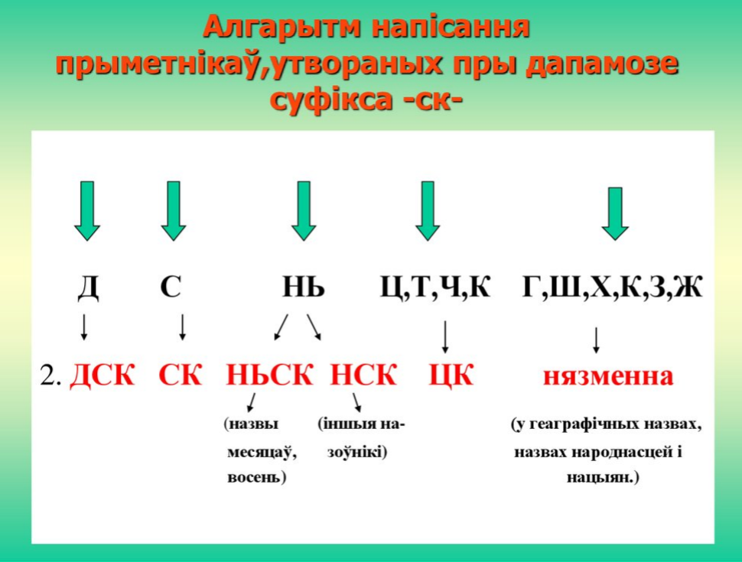
Брэст, ткач, мастак, Астравец, сусед, горад, Белавежа, Добруш, Таганрог, узбек, казах, француз, таварыш, беларус, Смаргонь, Чэрвень, восень.
Адказы: брэсцкі, ткацкі,мастацкі, астравецкі, суседскі, гарадскі, белавежскі, добрушскі, таганрогскі, узбекскі, казахскі, французскі, таварыскі, беларускі, смаргонскі, чэрвеньскі, восеньскі.

ПРАВАПІС –Н-, -НН- У ПРЫМЕТНІКАХ
Прыметнікі, утвораныя ад назоўнікаў на –н і –мя, пішуцца з дзвюма літарамі н. Пры гэтым літары могуць адносіцца да розных марфем (камень і камен–н–ы, ячмень і ячмен–н–ы, ступень і ступен–н–ы, карціна і карцін–н–ы) ці да адной (імя і ім–енн–ы, племя і плем–янн–ы). Выключэнне: палымяны.
Суфіксы –енн–, –энн– пішуцца з дзвюма літарамі н: вогненны, фірменны, абедзенны. Страшэнны.
Адна літара н пішацца ў суфіксах прыметнікаў –ан– (–ян–), –ін– (–ын–): унутраны, духмяны, пчаліны, вераб’іны, сястрын.

- Знайдзіце ў воблаку слоў памылкі ў напісанні прыметнікаў. Запішыце прыметнікі правільна ў 2 слупкі: –н-, -нн-. Раслумачце ўмовы напісання –н,-нн- у прыметніках:
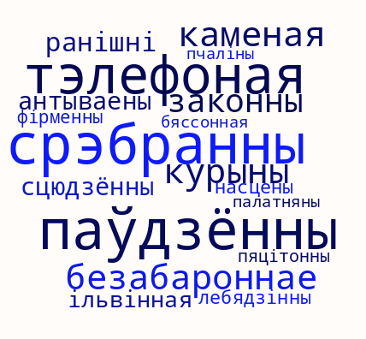
Адказы: 1) Срэбраны, курыны, ранішні,сцюдзёны, ільвіная, лебядзіны, пчаліны, палатняны; 2) Паўдзённы, тэлефонная, безабароннае, каменная, законны, антываенны, насценны, фірменны, пяцітонны, бяссонная.
УТВАРЭННЕ І ПРАВАПІС СКЛАДАНЫХ ПРЫМЕТНІКАЎ
- Разам пішуцца складаныя прыметнікі:
утвораныя ад складаных назоўнікаў, што пішуцца разам: летапісны, параходны, наваполацкі;
утвораныя са словазлучэнняў: назоўнік + прыметнік: беласнежны, заходнееўрапейскі, правабярэжны.
- Праз злучок пішуцца складаныя прыметнікі:
утвораныя ад складаных назоўнікаў, што пішуцца праз злучок: давыд-гарадоцкі, сацыял-дэмакратычны;
утвораныя ад двух і трох раўнапраўных прыметнікаў, якія могуць быць злучаны злучнікам і: літаратурна-музычны, горка-салёны, грамадска-палітычны; якія абазначаюць колер і яго адценні: цёмна-зялёны, шэра-блакітны, бледна-сіні; якія абазначаюць складаныя геаграфічныя назвы ці напрамкі свету, першая частка якіх – словы паўднёва-, паўночна-, усходне-, заходне-: Заходне-Сібірская нізіна, Паўночна-Казахстанская вобласць, паўночна-ўсходні, паўднёва-заходні; утвораныя ад імені і прозвішча чалавека: леў-талстоўскі, рамэн-раланаўскі.

- Размяркуйце складаныя прыметнікі паводле іх напісання, занясіце іх у табліцу:
Светла..валосы, жоўта..зялёны, беларуска..ўкраінскі, заходне..беларускі, ліра..эпічны, вада..лазны, светла..валосы, вяліка..вокі, светла..сіні, празрыста..блакітны, паўночна..ўсходні, высокі..высокі, мала..вядомы, блакітна..вокі, руска..італьянскі, шмат..значны.
Складаныя прыметнікі
РАЗАМ | ПРАЗ ЗЛУЧОК

Адказы:
Складаныя прыметнікі
РАЗАМ | ПРАЗ ЗЛУЧОК
Светлавалосы,заходнебеларускі, вадалазны, светлавалосы, вялікавокі, малавядомы, блакітнавокі, шматзначны. | Жоўта-зялёны, беларуска-ўкраінскі, ліра-эпічны, светла-сіні, празрыста-блакітны, паўночна-ўсходні, высокі-высокі, руска-італьянскі.

ПРАВАПІС НЕ (НЯ), НІ З ПРЫМЕТНІКАМІ
Часціца не з прыметнікамі пішацца разам, калі:
1) прыметнік без “не” ўжывацца не можа (няўклюдны, недарэчны, неўміручы);
2) калі прыметнік з “не” можна замяніць іншым словам–сінонімам без гэтай часціны (невысокі - нізкі, недалёкі - блізкі, нядобры - злы).
Часціца “не” з прыметнікамі пішацца асобна, калі:
1) ёсць або падразумяваецца супрацьпастаўленне (не высокі, а нізкі);
2) калі з’яўляецца часткай спалучэнняў нічуць не, ніколечкі не, зусім не, далёка не (зусім не старанны, ніколечкі не салодкі, нічуць не падобны).
- Запоўніце інтэлект-карту “Правапіс не (ня) з прыметнікамі”
2……………………………..
Невялікі(малы)
1…………………………………
непахісны

РАЗАМ
ПРАВАПІС НЕ (НЯ) З ПРЫМЕТНІКАМІ

_________
1……………………………….
Не шырокі, а вузкі

2..............................................
Ніколькі не цікавы
Адказ:
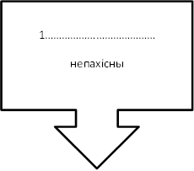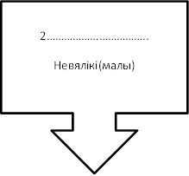
Калі можна падабраць
сінонім без не
Калі без не слова
не ўжываецца
РАЗАМ
ПРАВАПІС НЕ (НЯ) З ПРЫМЕТНІКАМІ

АСОБНА
Калі з прыметнікам ужываюцца словы ніколькі не, зусім не
Ніколькі не цікавы
Калі ёсць ці падразумеваецца супрацьпастаўленне.
Не шырокі, а вузкі

Склад творчай групы настаўнікаў Ленінскага раёна, складальнікаў зборніка:
№ | Установа адукацыі | Прозвішча, імя, імя па бацьку
1 | Гімназія № 1 | Церахава Жанна Сямёнаўна
2 | Гімназія № 3 | Дзенісюк Наталля Аляксандраўна
3 | Гімназія № 5 | Паўловіч Вольга сцяпанаўна
4 | СШ № 5 | Хварагіна Святлана Іванаўна
5 | СШ № 9 | Арсяновіч Ірына Мікалаеўна
6 | СШ № 13 | Багдановіч Людміла Мікалаеўна
7 | СШ № 16 | Сарока Таццяна Васільеўна
8 | СШ № 17 | Хворак Таццяна Аляксандраўна
9 | СШ № 18 | Фурсевіч Ангеліна Сяргееўна
10 | СШ № 20 | Меліхава Кацярына Уладзіміраўна
11 | СШ № 32 | Машынская Ірына Антонаўна
12 | СШ № 33 | Арэшка Юлія Віктараўна

